|  |  |
| --- | --- |
|  | Белявский Иван  (Фамилия Имя Отчество) |
| 2/26/2016 |  |
| Задание на день | анализ проделанной работы , исправление ошибок , подготовка плана на след. Неделю |

Результаты работы: План подготовлен. Попытался настроить авторизацию по ролям без ASP.NET Web Configuration Tool, пример реализации взял с данного ресурса <https://habrahabr.ru/post/156443/>. Получилось не все , т.е. следуя данному примеру выполнил ограничения функционала по ролям , но пока не понял как задать роль пользователю в web интерфейсе.



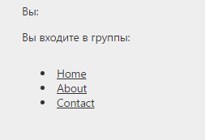

Попробовал напрямую задать роль в базе, но логика программы дала ошибку.